1) Encontre o comprimento de arco da curva x= y3/2 do ponto (2,3) a (5,7).

2) Determine a área aproximada da superfície de revolução obtida pela rotação em torno do eixo dos “x”, da curva apresentada na imagem. O intervalo também está inserido na imagem.

3) A região R, delimitada pela curva x = (1/2)y2 +1 e pela reta x = -1, no intervalo [-2, 2], gira em torno da reta x = -1, paralela ao eixo dos y. Determine o volume aproximado do sólido de revolução obtido.

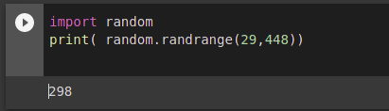

Bom dia Louise, eu confiei essa questão as pessoas que desenvolveram a função em python que gera um numero aleatório entre um intervalo.

4) Calcule as derivadas
parciais de 1ª ordem da função z, em relação a x e a y.
z=-8x+x²y³-5y2

5) A integral tripla de uma função de três variáveis representa o volume entre o gráfico e o plano que contém seu domínio (plano xyz). Dessa forma, com base na imagem apresentada, qual o volume da função?

